课程设计学生总结报告
学号 |  | 姓名 |  | 班级
指导教师
课程设计名称 | 数据挖掘
项目名称 | 学生表现预测系统
所属学期
一、项目介绍与设计目的
项目介绍:该项目是一个学生表现预测预测系统.基于对葡萄牙的两所学校的学生的数学成绩和葡萄牙语成绩,通过对学生相关数据的分析，利用机器学习模型预测学生的成绩表现.可以提前了解估测学习情况，以便采取针对性措施提高学习效果.
设计目的:
- 提供一个便捷的工具，让教师能够快速导入学生数据并进行预处理，节省数据处理时间。
- 实现多种机器学习模型的训练与评估，对比不同模型的性能，为选择最合适的预测模型提供依据。
- 通过可视化展示预测结果、残差分析、特征重要性等信息，能够直观理解模型的预测效果和数据特征。
- 允许用户保存和加载训练好的模型，方便后续使用和进一步优化。

二、项目环境要求
Windows操作系统
Python 编程语言：python3.9
依赖库：Tkinter、matplotlib、numpy、os、json 、math、abc
开发工具:pycharm2024. 1.3专业版
三、项目数据描述
本项目使用的数据集来自 UCI 数据集中的 “student performance” 数据集。该数据集包含了学生的多种信息，如个人背景、家庭背景、学习习惯、课程、缺课次数等相关数据等，以及最终的成绩表现。
数值型属性:
age：学生年龄。
Medu：母亲教育程度。
Fedu：父亲教育程度。
traveltime：上学通勤时间。
studytime：每周学习时间
failures：过往课程失败次数
famrel：家庭关系质量
freetime：课余空闲时间
goout：外出社交频率
Dalc：工作日的酒精消耗量
Walc：周末的酒精消耗量
health：当前健康状况
absences：缺勤次数
G1：第一阶段成绩
G2：第二阶段成绩
G3：最终成绩（目标变量）

分类型属性:
school：学校类型（GP 或 MS）
sex：学生性别
address：家庭地址类型（U 或 R）
famsize：家庭规模（LE3 或 GT3）
Pstatus：父母同居状态（T 或 A）
Mjob：母亲职业
Fjob：父亲职业
reason：选择该学校的原因
guardian：监护人
schoolsup：学校是否提供额外教育支持
famsup：家庭是否提供额外教育支持
paid：是否参加付费课程
activities：是否参加课外活动
nursery：是否上过托儿所
higher：是否期望接受高等教育
internet：家庭是否有网络连接
romantic：是否处于恋爱状态

四、项目整体框架
（对项目各个功能进行描述，绘制整体框架图）
功能模块描述:
登录模块：负责用户登录验证，确保系统安全性。
数据导入模块：提供文件选择对话框，支持导入 CSV 格式的数据集。
数据预处理模块：可处理缺失值、对数值型特征进行标准化，并对分类变量进行编码(独热编码)。
模型训练模块：实现线性回归、决策树和 KNN 三种模型的训练，可调整模型超参数。
结果可视化模块：通过多种图表展示预测结果、残差分布、特征重要性和模型性能对比，支持图表交互和保存。
模型管理模块：包括模型保存和加载功能，方便用户重复使用训练好的模型.退出系统按钮和该系统的使用方法及介绍.
整体框架图:
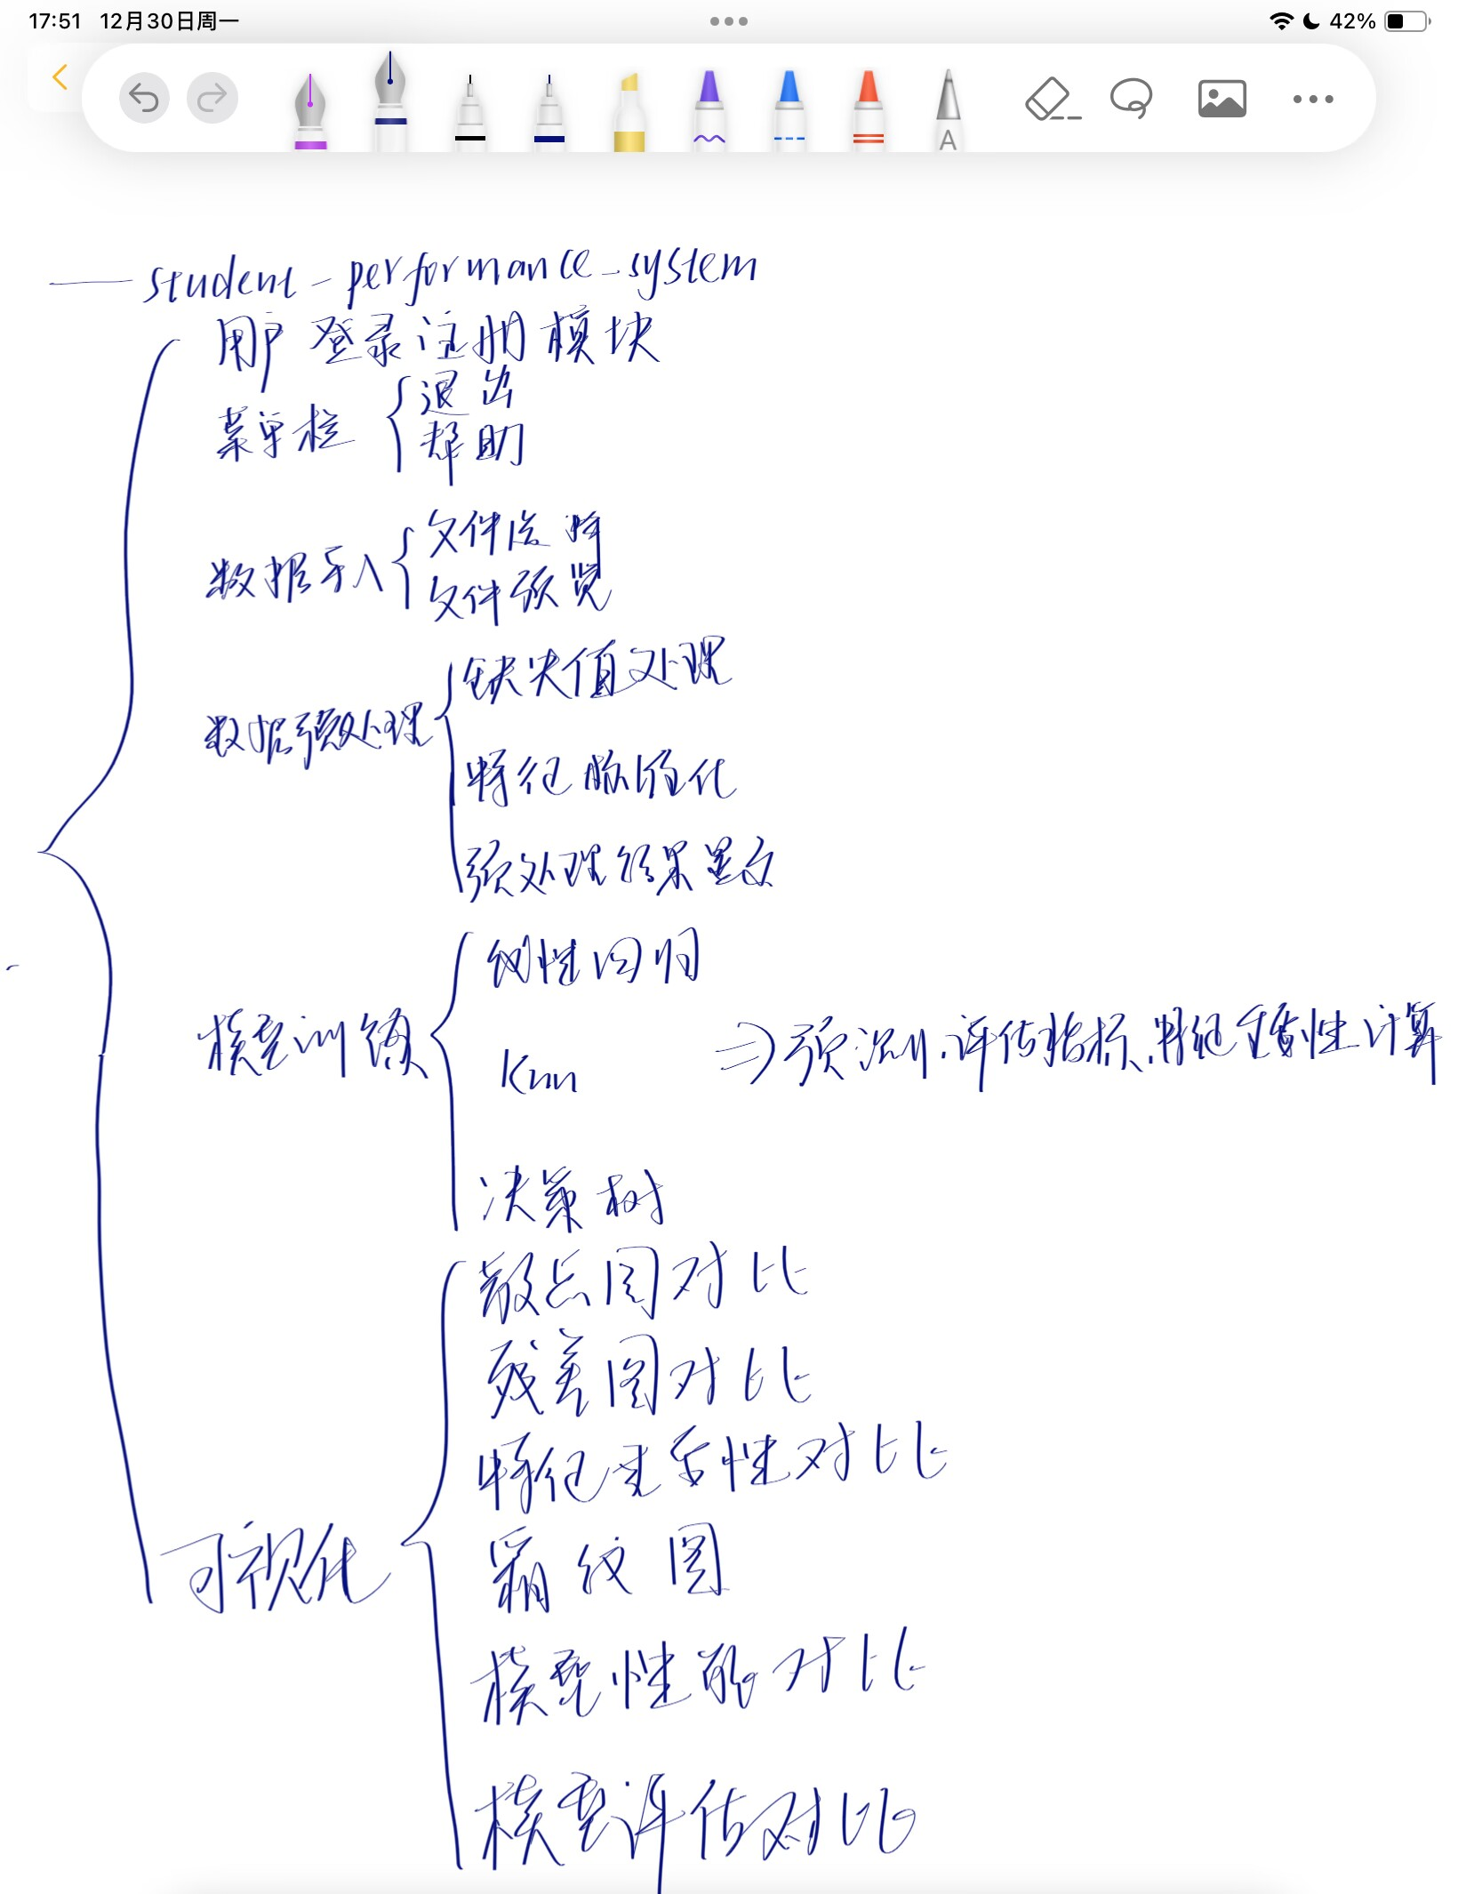

- 项目设计

数据预处理模块:
缺失值处理：对于数值型数据，计算平均值填充缺失值；对于分类型数据，使用众数填充。
特征标准化：对数值型特征进行标准化处理，使其具有零均值和单位方差，提升模型训练效果。
分类变量编码：采用独热编码将分类型变量转换为数值型，便于模型处理。
模型训练模块:
模型选择：提供线性回归、决策树和 KNN 三种模型供用户选择。
参数调整：允许用户调整各模型的超参数，如线性回归的学习率和迭代次数、决策树的最大深度和最小分裂样本数、KNN 的 K 值。
模型评估：使用均方误差（MSE）、均方根误差（RMSE）、平均绝对误差（MAE）和 R² 值评估模型性能，通过对比评估指标选择最佳模型。
结果可视化模块:
预测结果可视化：以散点图展示预测值与实际值对比，直观呈现模型预测效果。
残差分析：绘制残差图，帮助分析模型预测误差分布，判断模型拟合程度。
特征重要性展示：通过柱状图展示各特征对预测结果的重要性，为特征选择和分析提供依据。
模型性能对比：以柱状图和表格形式对比不同模型的性能指标，方便用户选择最优模型。
模型评估对比：运用准确率,精确率和召回率的方法评估模型预测效果.

六、项目系统实现
（根据项目具体情况，需要说明每个模块的实现过程和主要核心代码。若与数据分析相关课设，主要包括数据预处理、模型分析、数据可视化等模块；若与数据库开发相关，主要包括各模块的具体功能实现）
数据预处理模块:
实现过程：
在数据预处理页面，用户可设置预处理选项（目标变量、特征标准化和处理缺失值），然后点击 “执行预处理” 按钮，触发 run_preprocessing 方法。
该方法首先检查是否已导入数据，若未导入，弹出错误提示 “请先导入数据！”。接着获取用户选择的目标变量，检查其是否存在于数据中，不存在则弹出错误提示 “数据中不存在目标变量 {目标变量名}！”。
若数据和目标变量都有效，调用 DataProcessor 类的 preprocess_data 方法，根据用户选择的预处理选项对数据进行处理最后调用 update_preprocessing_result 方法更新预处理结果显示表格，展示原始数据和处理后数据的前几行信息.

加载数据
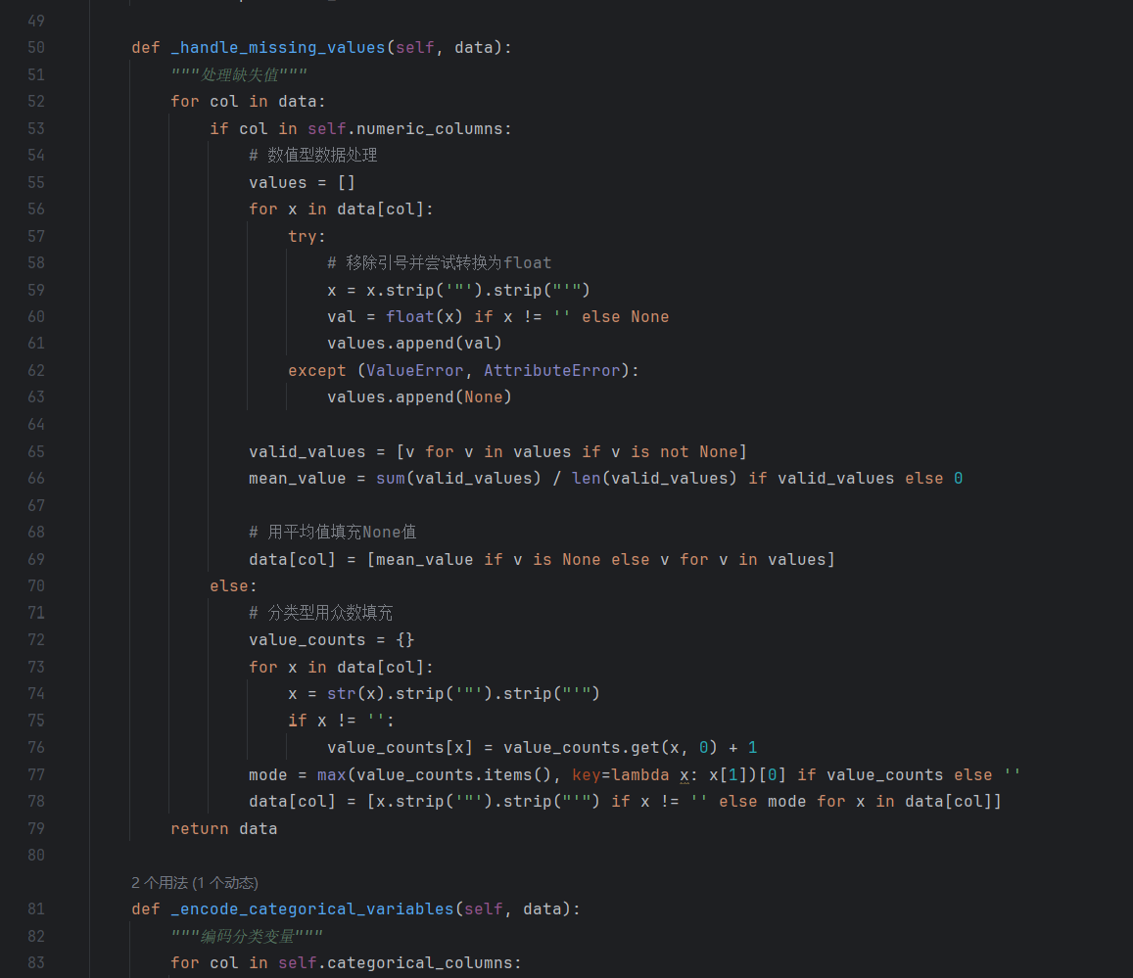

编码分类变量

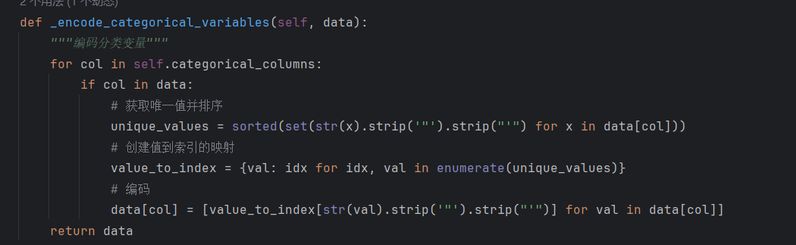

特征标准化

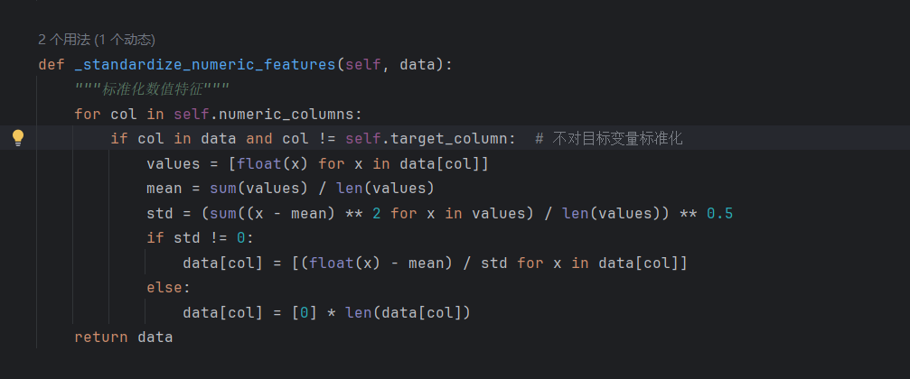

模型训练模块:
实现过程：
在模型训练页面，用户首先从下拉框选择要训练的模型（线性回归、决策树或 KNN），选择后会根据模型显示相应的参数配置区域（通过 on_model_select 方法实现）。
用户设置好模型参数后，点击 “训练模型” 按钮，触发 train_model 方法。
该方法首先检查是否已完成数据预处理，若未完成，弹出错误提示 “请先完成数据预处理！”。然后准备
训练数据，通过 DataProcessor 类的 split_features_target 方法分割特征和目标变量，再使用 convert_dict_to_matrix 方法将特征数据转换为矩阵形式。
接着根据用户选择的模型和参数，分别创建相应的模型实例（如线性回归的 LinearRegression、决策树的 DecisionTreeRegressor、KNN 的 KNNRegressor）并进行训练，训练过程中使用各自模型的 fit 方法。
训练完成后，使用模型的 evaluate 方法评估模型性能，获取评估指标（MSE、RMSE、MAE、R²）和预测结果。将每个模型的评估结果和预测结果存储在相应的字典中。
之后调用 update_training_results 方法更新训练结果显示区域，展示各模型的评估指标对比，并找出最佳模型（MSE 最小的模型）显示在结果中。同时，准备可视化数据，将真实值、当前模型预测值（默认显示线性回归的预测结果）、各模型预测值、模型评估指标、特征重要性（默认显示线性回归的特征重要性）和特征名称等信息整理成字典，传递给可视化模块。最后在状态栏显示 “模型训练完成”，并弹出成功提示框。若训练过程中发生错误，在状态栏显示错误信息并弹出错误提示框。

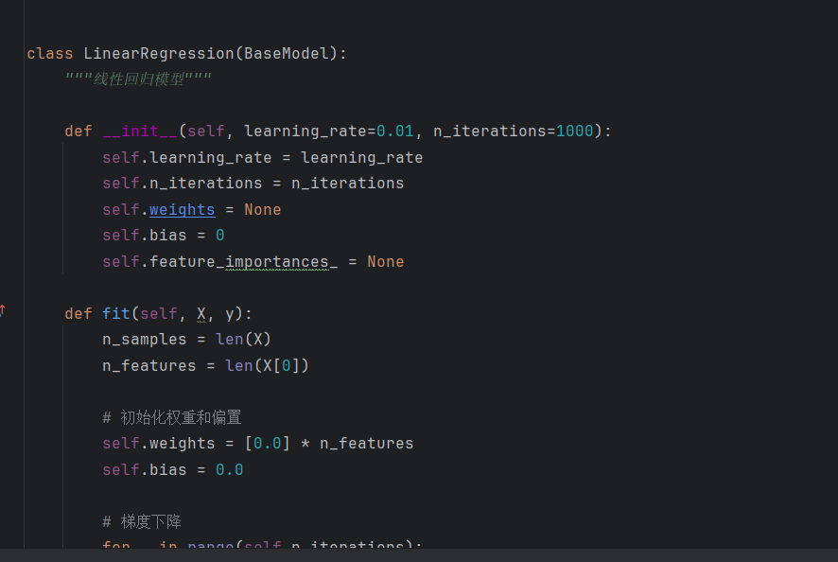

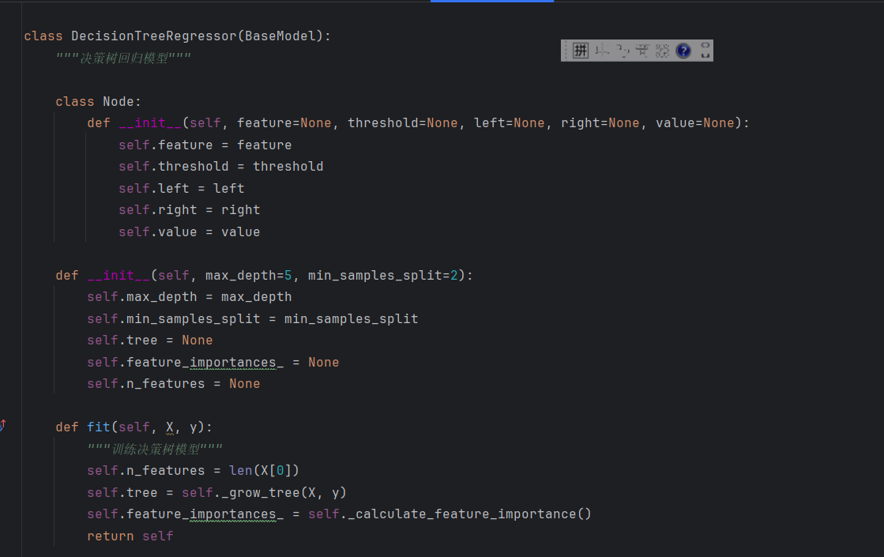
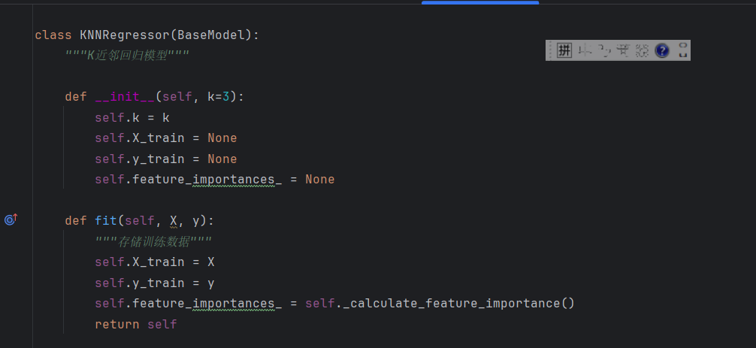

结果可视化模块:
实现过程：
在结果可视化页面，通过下拉框选择要展示的图表类型（如散点图对比、残差图对比、特征重要性对比、箱线图、模型性能对比、ROC 曲线对比等），选择后默认显示相应的图表（通过 on_chart_type_change 方法实现，该方法调用 refresh_plot 方法刷新图表）。用户也可点击 “刷新图表” 按钮手动刷新图表显示。
当用户选择图表类型或点击刷新按钮时，refresh_plot 方法被调用，该方法首先检查是否有可视化数据（通过 self.current_data 判断），若有数据，则根据所选图表类型调用相应的绘制方法（如 plot_scatter_comparison、plot_residuals_comparison 等）进行图表绘制。绘制图表前，会先调用 set_plot_style 方法设置全局图表风格（包括字体、坐标轴、网格线、线条样式等），然后清除之前的图表（通过 self.fig.clear 方法），再根据具体图表类型的绘制逻辑进行绘制（如散点图绘制数据点和理想预测线、计算 R² 值并显示在图表上；残差图绘制残差散点和零残差线、计算并显示均值和标准差等统计信息）。绘制完成后，通过 self.canvas.draw 方法更新图表显示。若绘制过程中发生错误，弹出错误提示框。
当模型训练完成后，模型训练模块会调用可视化模块的 update_data 方法，传递可视化数据（包括真实值、预测值、模型评估指标、特征重要性等信息），该方法将数据存储在 self.current_data 变量中，然后调用 refresh_plot 方法刷新图表，展示最新的可视化结果。
还可以通过可视化模块提供的 “保存图表” 功能，将当前显示的图表保存为图片文件。当用户点击保存按钮时，调用 save_plot 方法，该方法使用 matplotlib 的 savefig 方法将图表保存为指定文件名的图片，若保存成功，返回 True，否则弹出错误提示框并返回 False

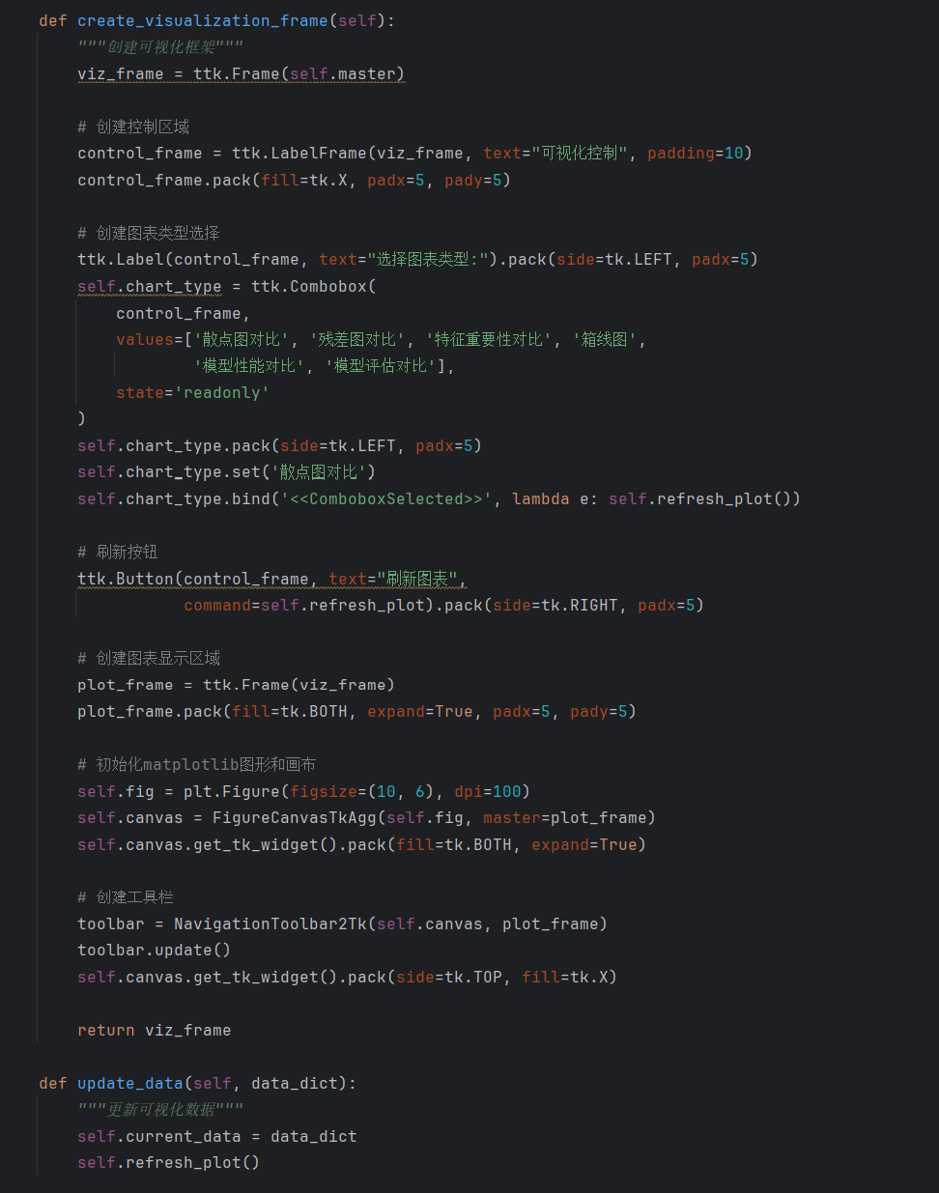

绘制残差图对比
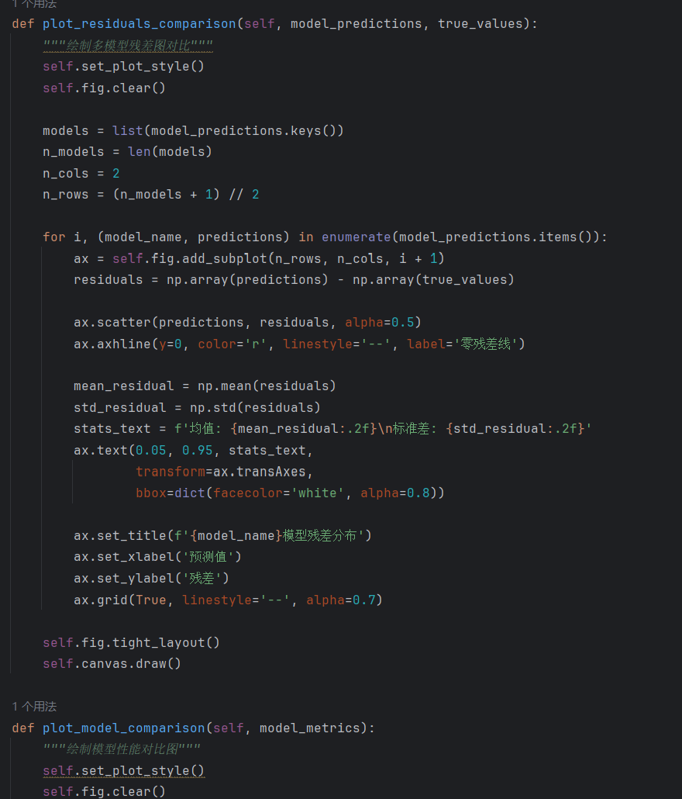

绘制特征重要性对比

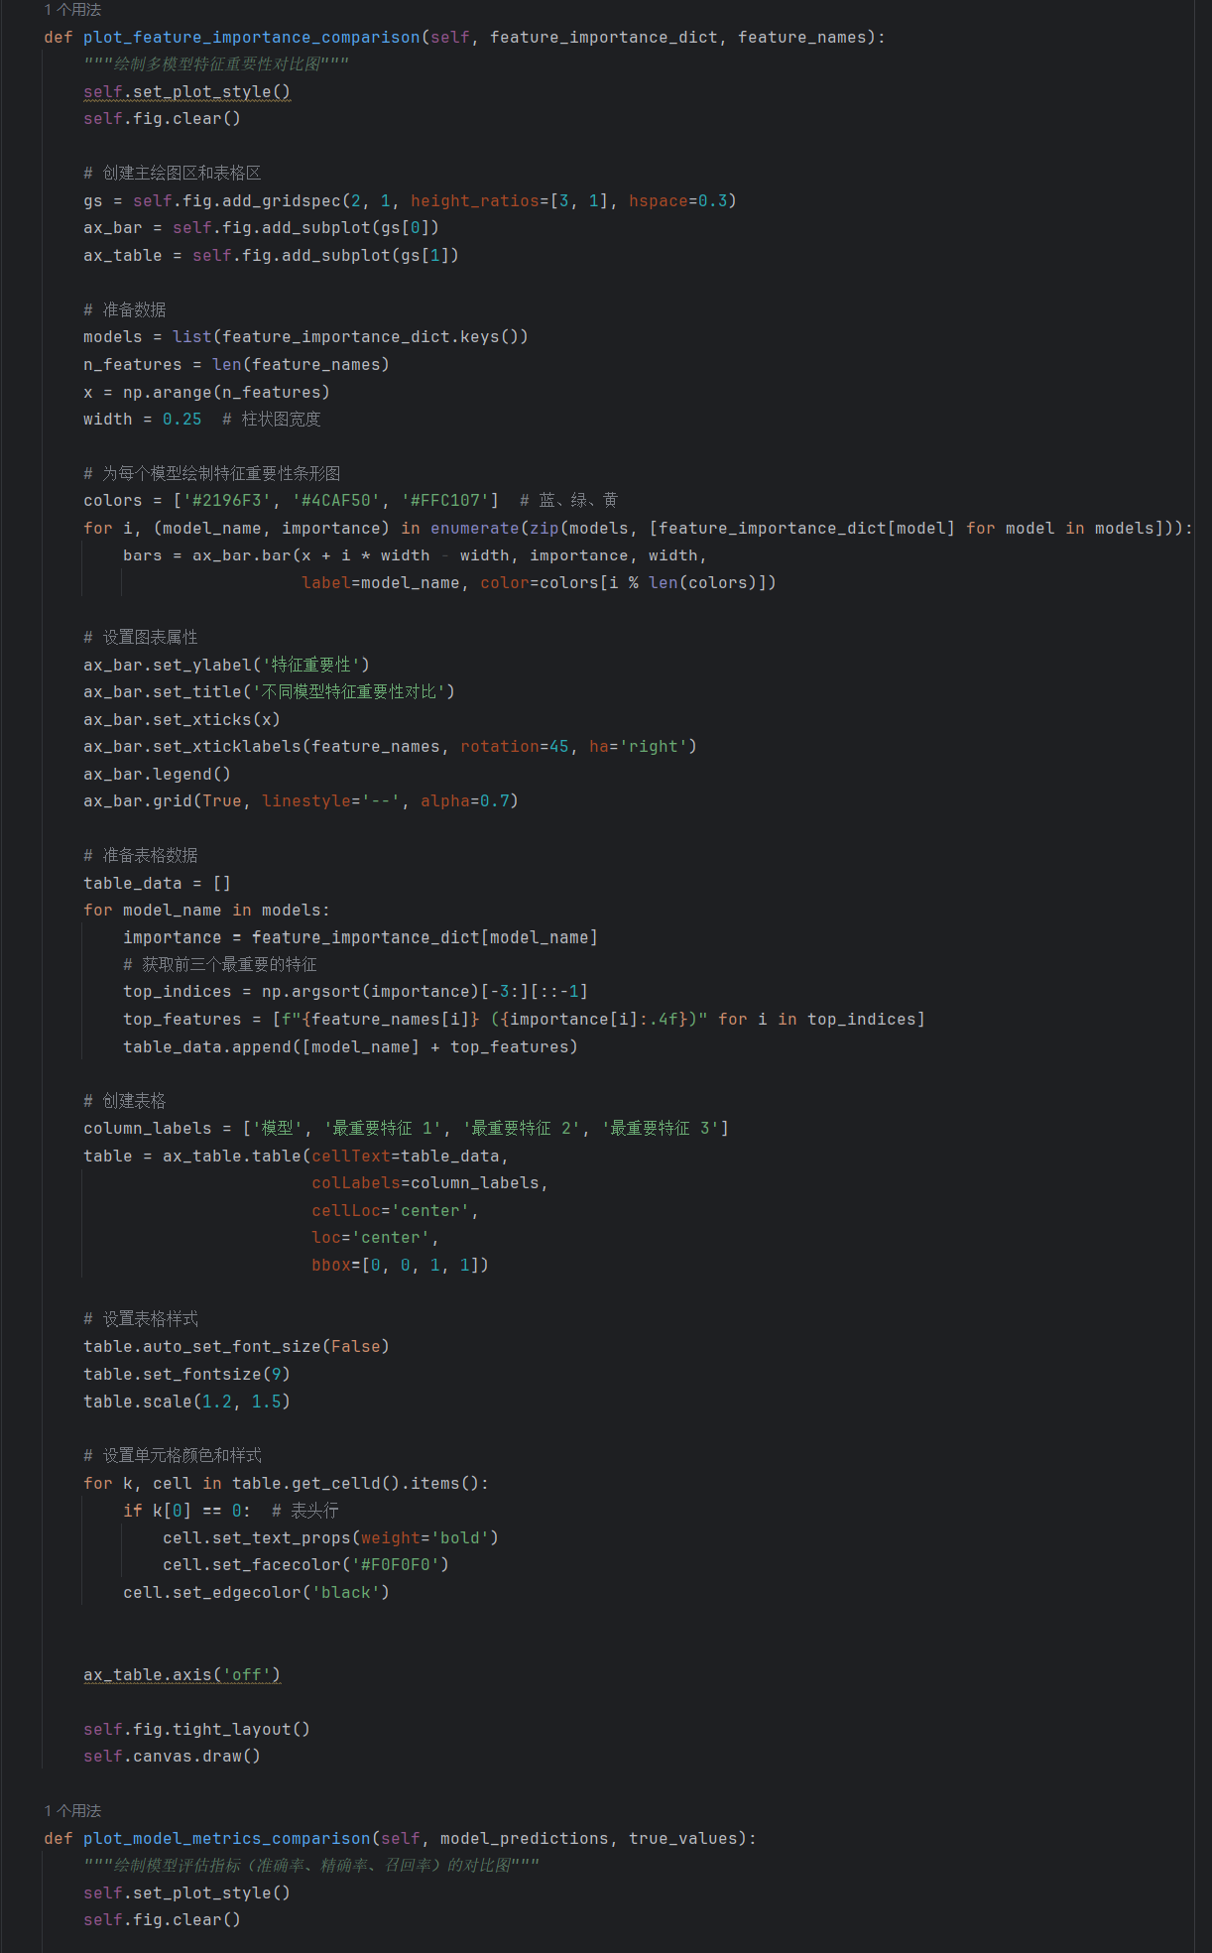
绘制模型性能对比图
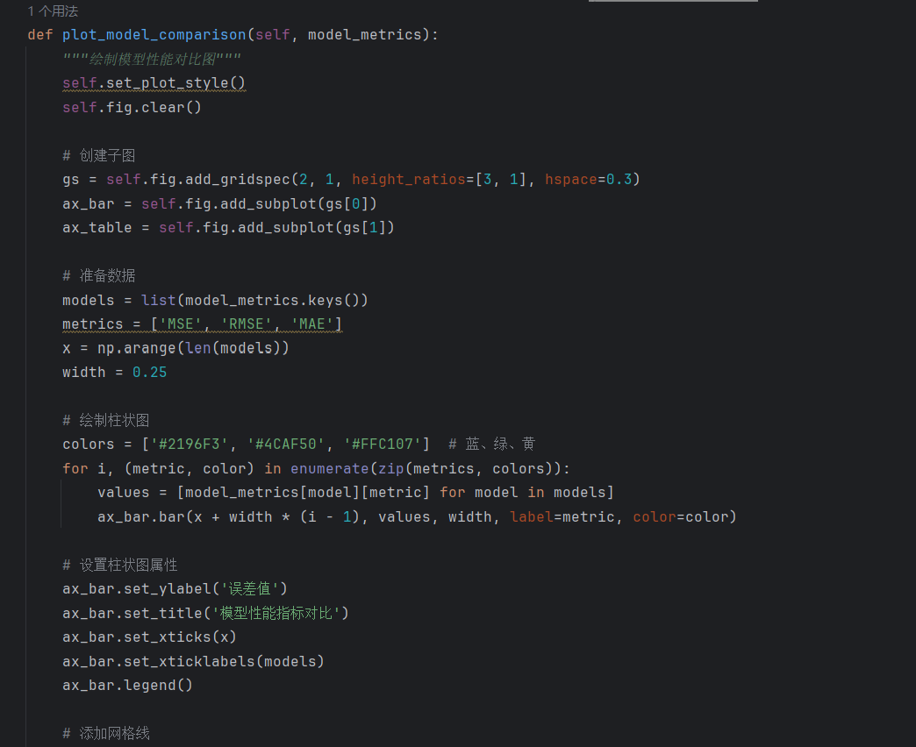
绘制箱线图
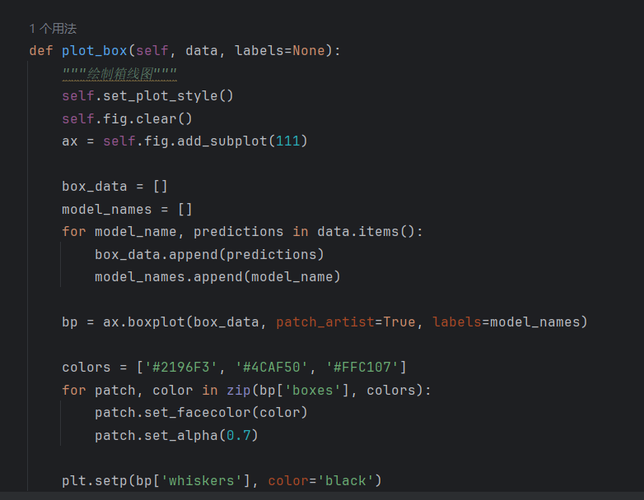
绘制模型评估对比图
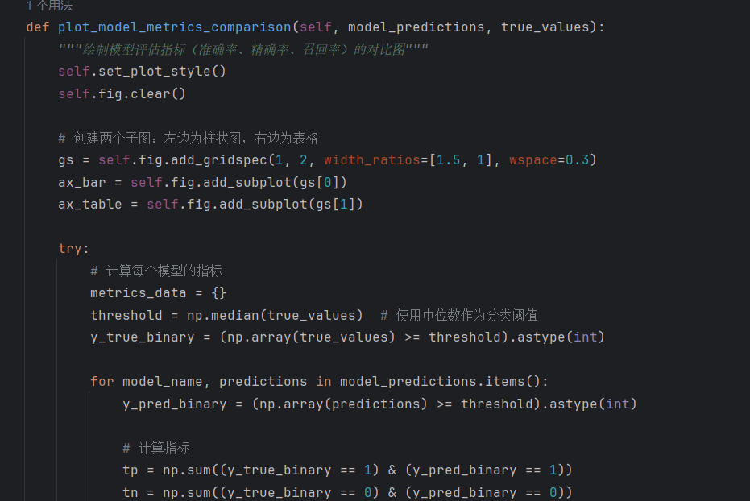

七、成果展示
（将项目各功能模块的以图片或系统截图等形式体现，若与数据分析相关课设，则需要包含数据分析结果）
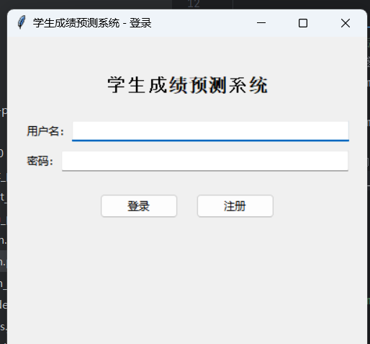

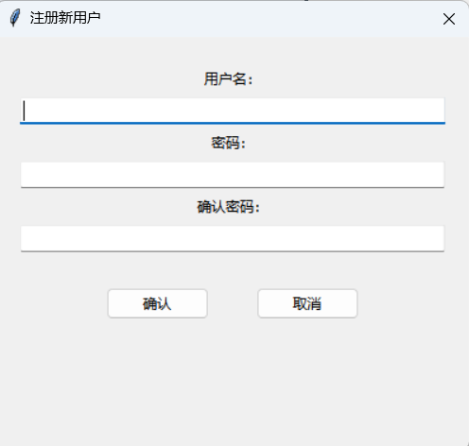

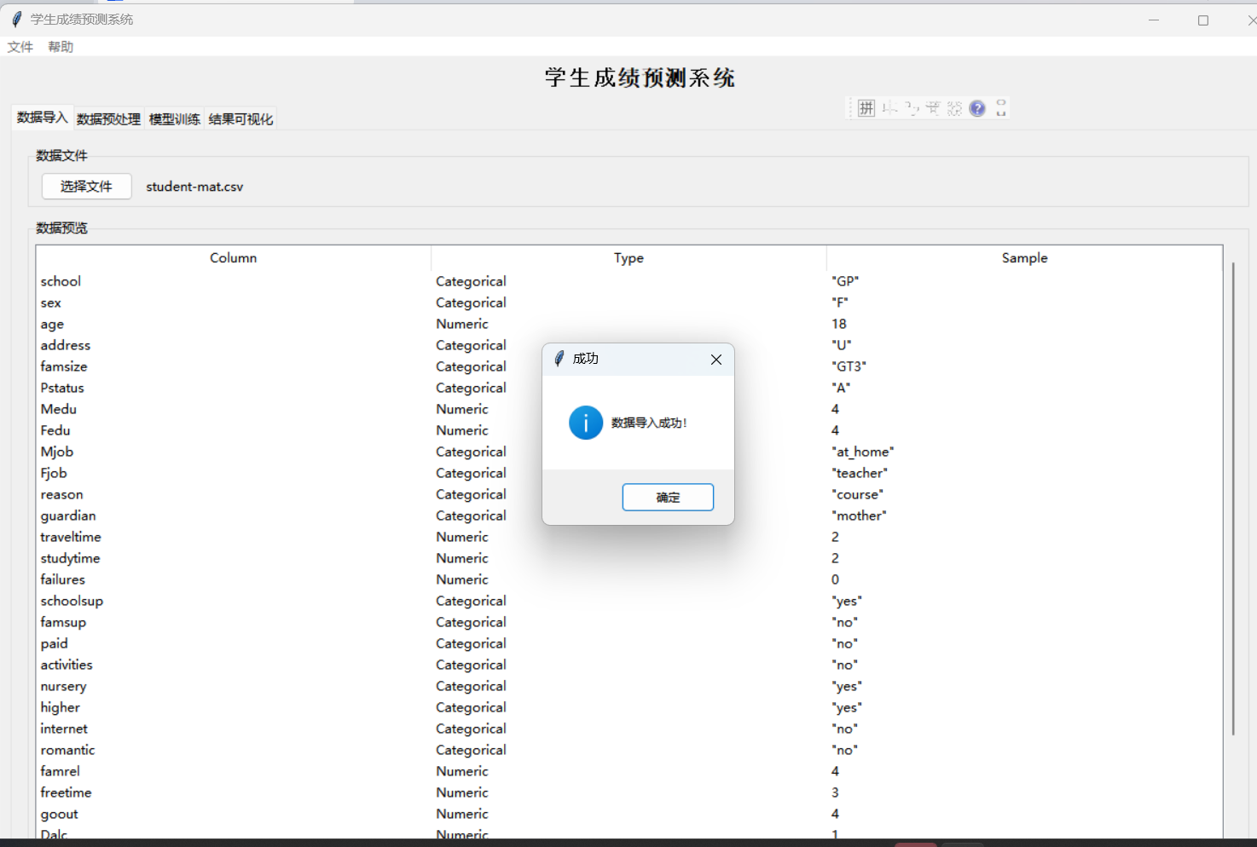

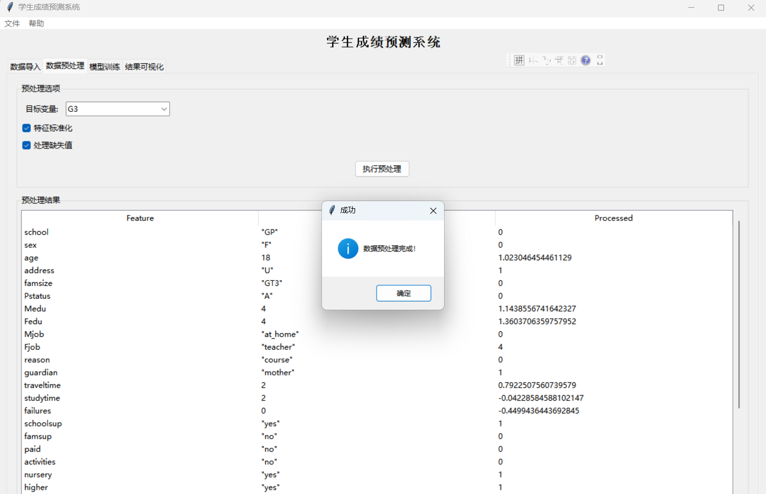

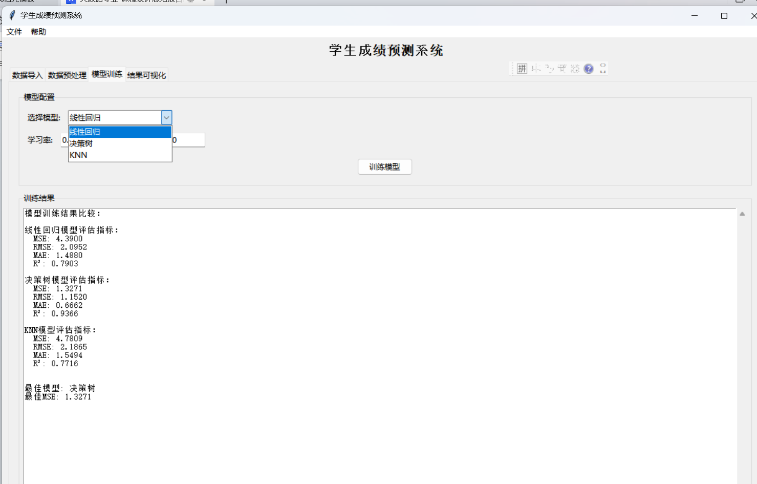

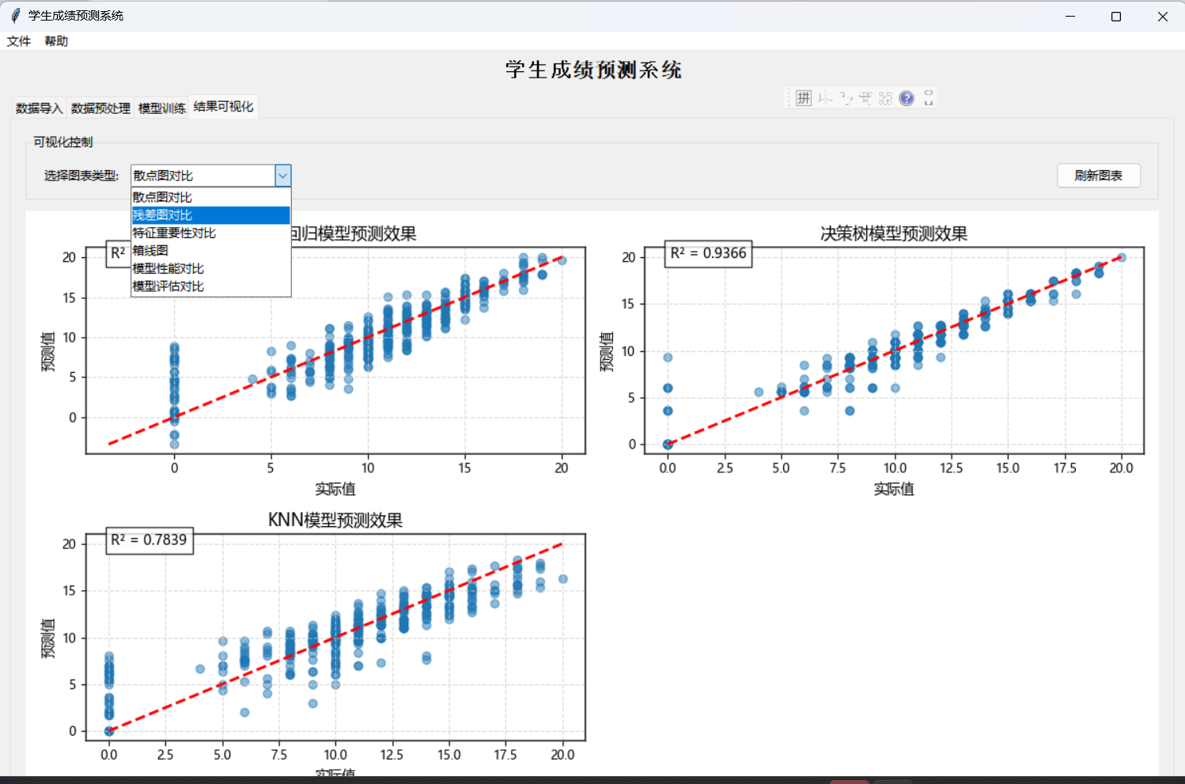
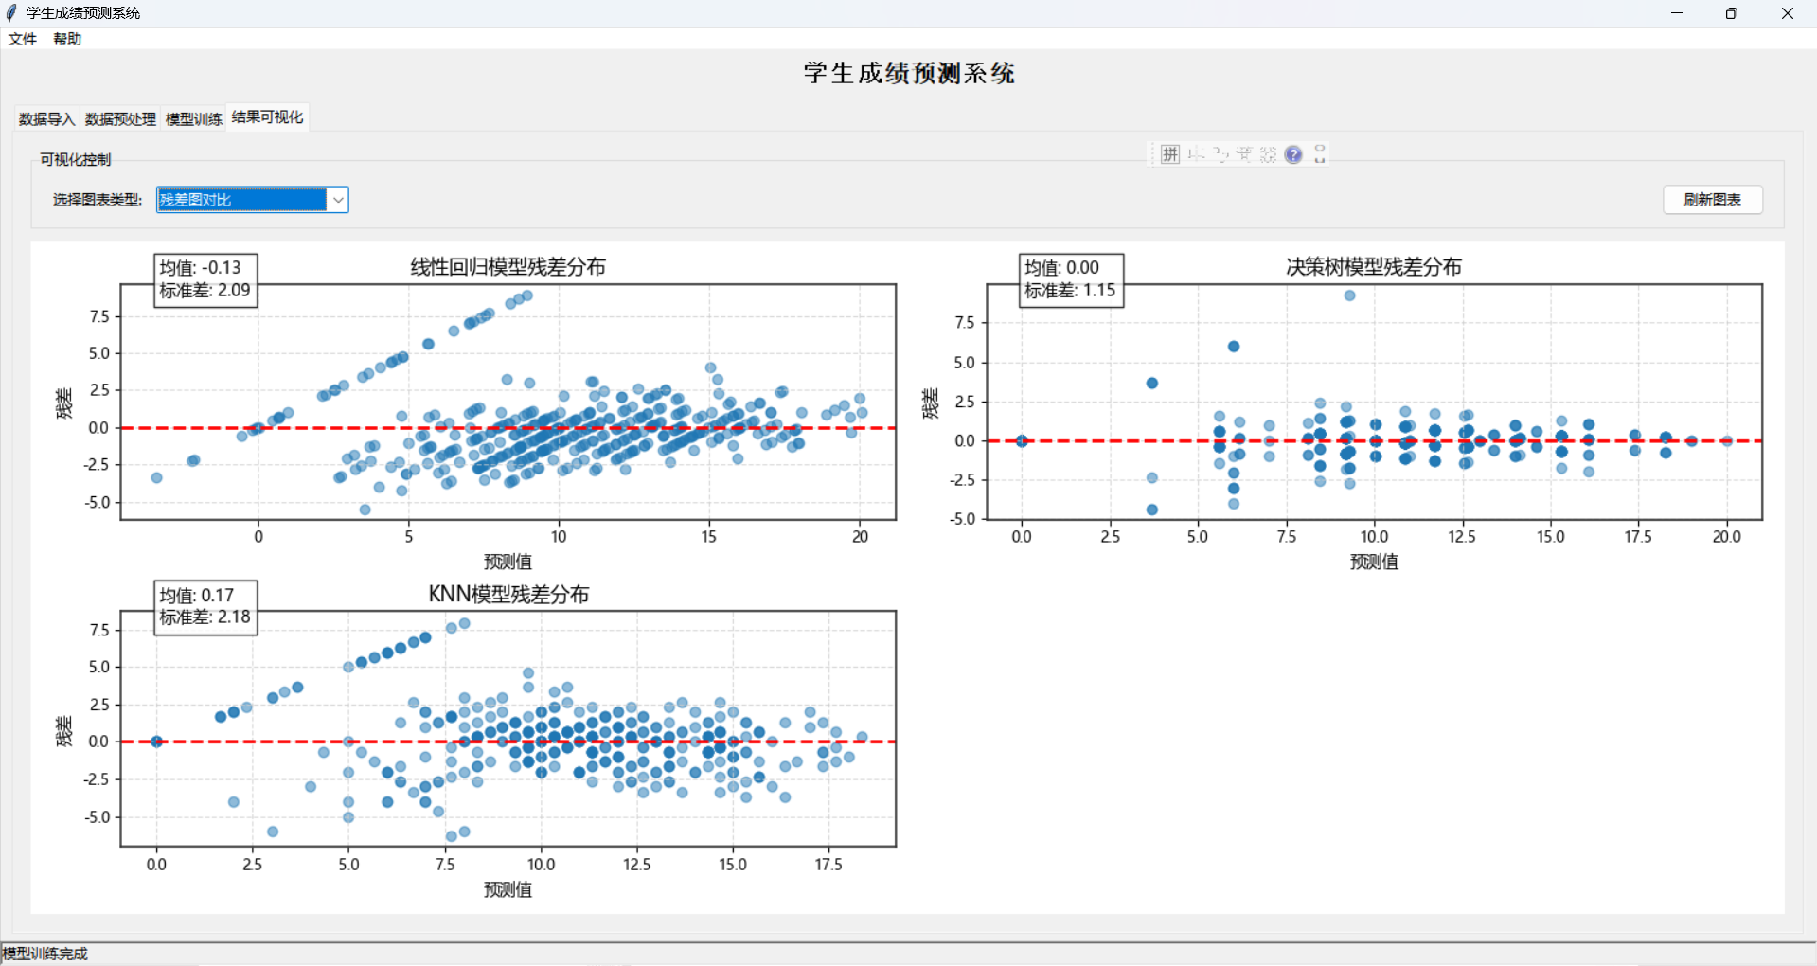

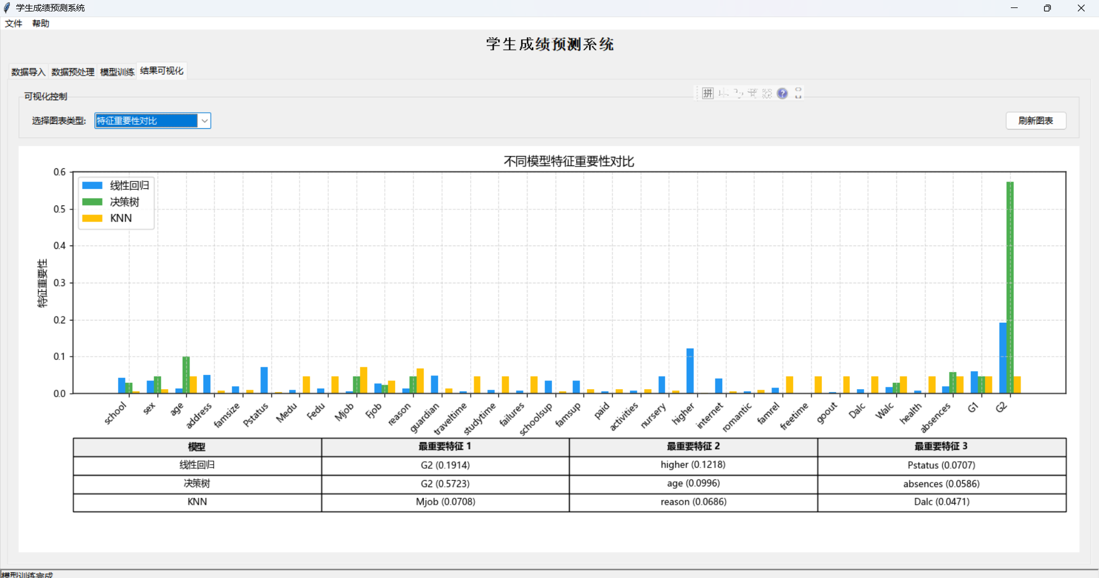
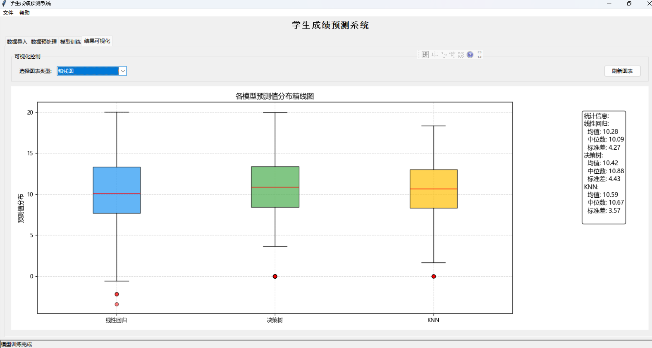

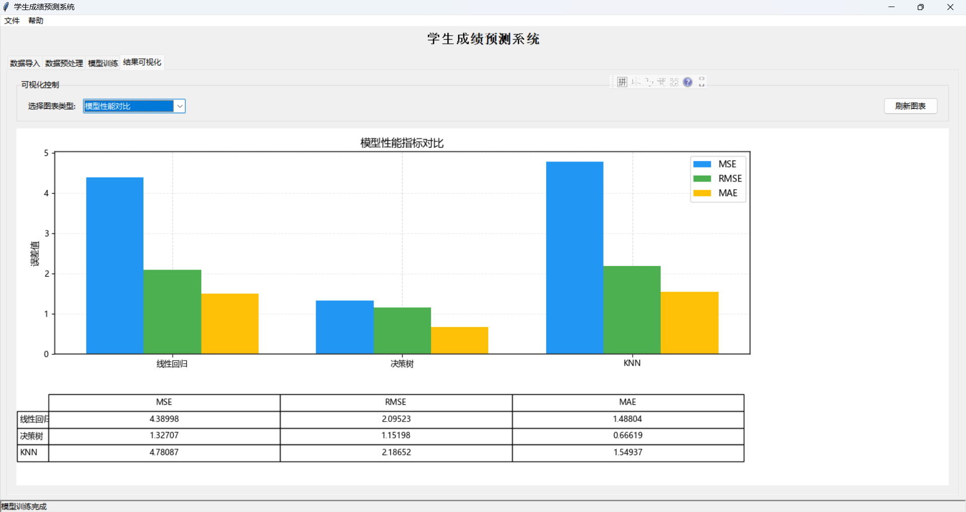

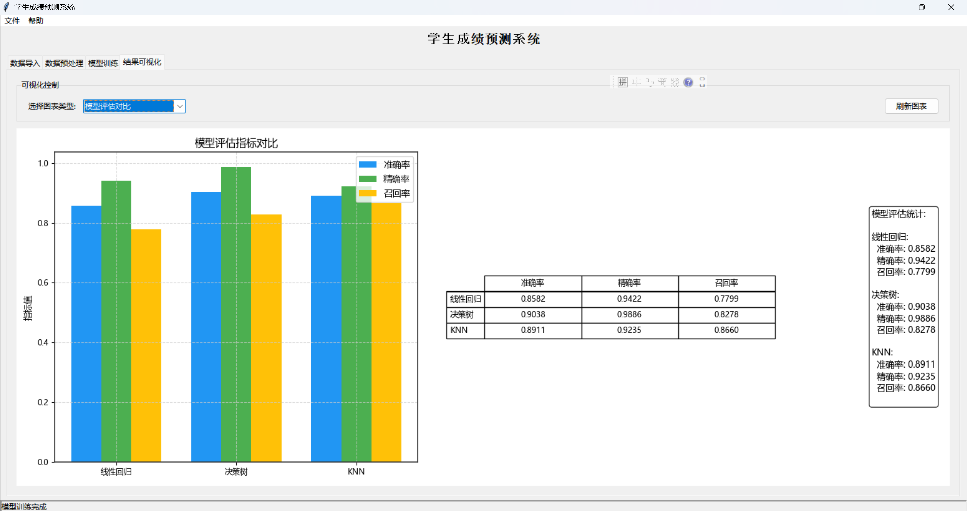

八、数据库、项目等的用户名和密码
（若项目有包含数据库、登录系统等涉及用户名称、密码等信息，需要在此项填写）
用户:admin 密码:123456
用户:zwd 密码:123456
用户:qjh 密码:123456

九、小组成员名单及分工情况 (若多人合作，需填此项，要求包括小组成员名单、工作分配及小组各成员贡献度)

独立完成

十、体会与感想
通过本次学生成绩预测系统的设计,在技术方面，我对python语言有了更高的熟练度,我深入学习了 Python 编程语言及其相关的数据处理、机器学习和可视化库。使用 Tkinter 构建图形用户gui界面，让我对桌面应用程序的开发有了实际的操作经验，学会了如何设计简洁、易用的用户交互界面，以及处理各种用户事件。在数据处理过程中，我掌握了数据清洗、预处理和特征工程的方法，例如处理缺失值、标准化数值特征和编码分类变量等，这些操作对于提高数据质量和模型性能至关重要。
对于机器学习模型的实现，从线性回归、决策树到 KNN，我理解了不同模型的原理、优缺点以及如何在实际应用中进行训练、评估和调优。通过比较不同模型的性能指标，我明白了如何根据具体问题选择合适的模型。可视化模块的开发则让我学会了如何使用 matplotlib 库创建各种有意义的图表，以直观地展示数据和模型结果，帮助用户更好地理解和分析数据。
在系统开发流程上，从项目需求分析、设计、编码到测试和部署，我经历了完整的过程。这使我明白了每个阶段的重要性.设计阶段的合理架构和模块划分能够提高代码的可维护性和扩展性。编码过程中，遵循良好的编程规范和代码结构，有助于提高代码质量和可读性。测试环节则确保了系统的稳定性和正确性。
然而，在项目开发过程中我也遇到了一些挑战。例如，在处理大规模数据时，性能优化成为一个关键问题，需要寻找更高效的数据处理和算法实现方式。同时，对于一些复杂的机器学习概念和算法，理解和实现起来存在一定难度，在原本只是单纯的模型可视化的基础上按老师所说绘制一些模型可视化对比图可以更直观感受到哪一个模型的性能好坏.总的来说，本次项目是一次非常宝贵的学习经历，原先是打算使用flask完成该项目,但在第二个模块遇到问题无法解决,后续则选择了使用gui来完成,虽说flask未成功,但也是一次经验教训了,整个过程投入了许多的时间,成就感颇丰.

